종합설계 토의 2019-1-29

1. 클래스 다이어그램
   1. 동선 계산 클래스

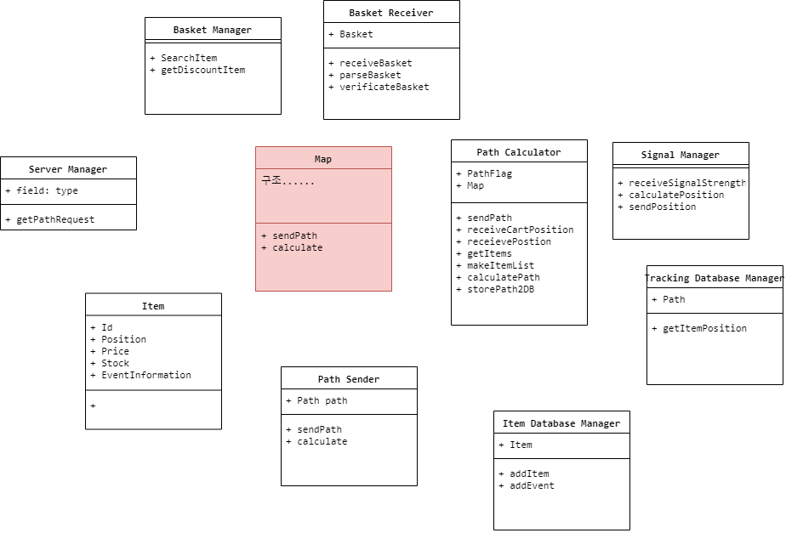

* 1. 스마트 카트 클래스

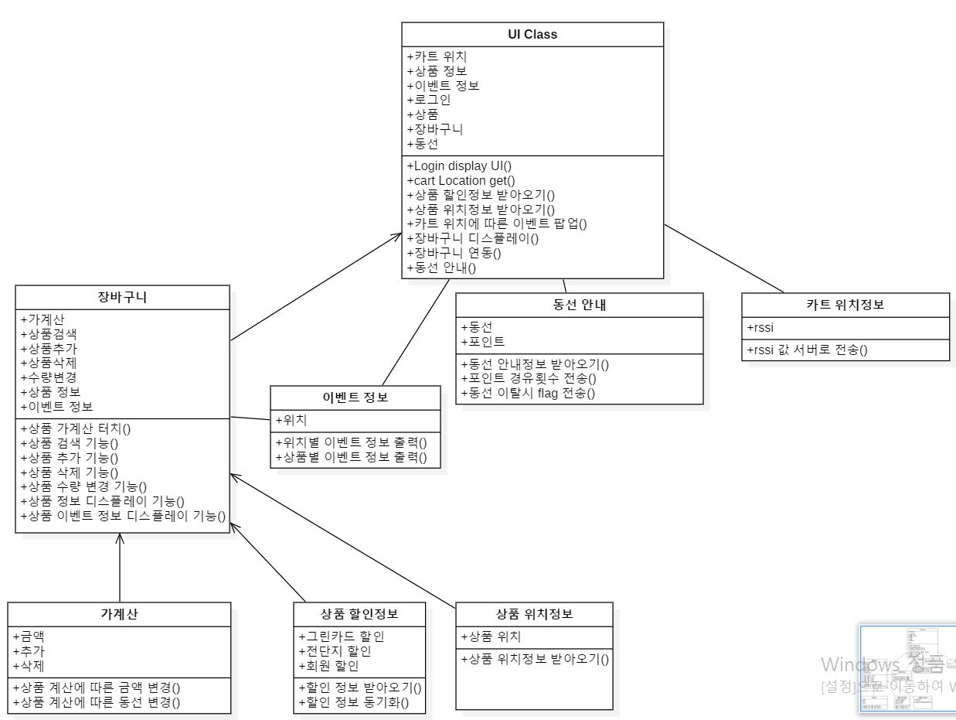

* 1. 애플리케이션

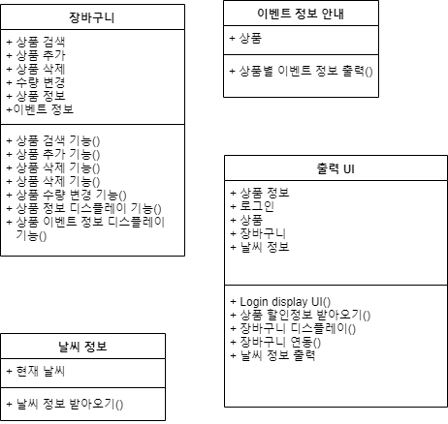

* 1. 데이터베이스 스키마

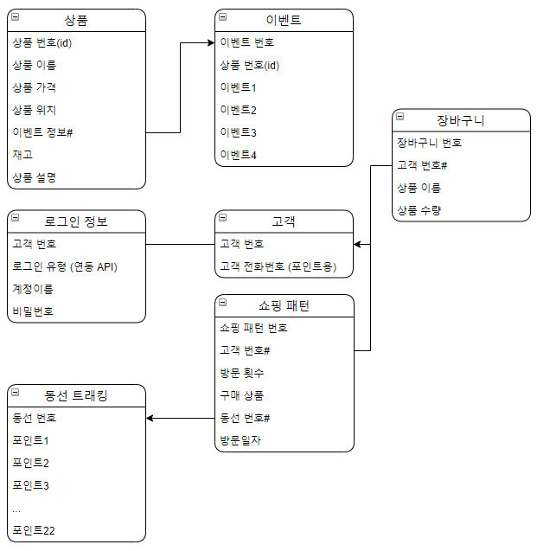

1. 2-opt 알고리즘 기초 구현
   1. Why?
   2. 추가할 예정
2. 프로젝트 토의

* 동선 계산 위치 - 서버 vs 클라이언트 (스마트 카트)
  + 서버에서 계산 시 클라이언트, 서버간 주고받는 패킷이 비대해짐
  + 주고 받는 패킷

|  |  |  |  |
| --- | --- | --- | --- |
| 서버 | | 클라이언트 | |
| 클라이언트측 송신 | 서버측 송신 | 클라이언트측 송신 | 서버측 송신 |
| 카트 현재 위치 | 위치에 따른 할인정보 | 카트 현재 위치 | 위치에 따른 할인정보 |
| 상품 검색시 | 상품 정보 | 상품 검색시 | 상품 정보 |
| 장바구니 변경시 | 계산된 동선 |  |  |
| 상품 구매시 | 계산된 동선 |  |  |
|  |  |  |  |
|  |  |  |  |

* + 할인정보, 실시간 카트 위치에 따라 출력
  + 동선 계산이 다시 필요한 요인
    - 카트의 이동 (경로 이탈 및 경로 내 이동)
    - 장바구니 내용물의 변경
    - 물품 구매(장바구니 변경)
  + 서버 cpp or 자바 -> 테스트 후 결정 (예제코드 가져와서 노드 100만개 실행시간 측정)
  + 클라이언트 자바 (애플리케이션)
  + 참고 : 노드가 많아지면 k-opt보다 다른 알고리즘(SA, ACO 등)이 더 빠른 수행시간을 가짐
* 마트 내부 구조
  + 문제제기 - 기존 ppt

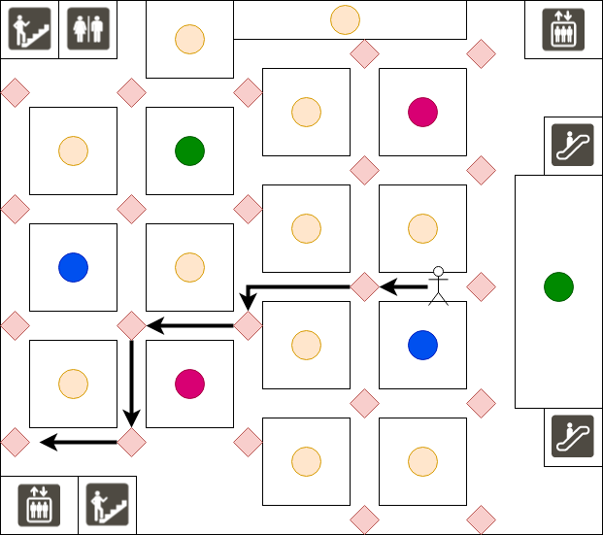

* + 포인트별로 위치를 파악하면 상품 진열대의 크기가 커서
  + 상품의 위치를 정확하게 추정할 수 없음 (안내의 실효성이 부족)

실제 마트 답사 후 각 매대의 크기가 5m정도고, 비콘의 위치 측위 오차가 2m이내이므로

노드(포인트)를 2m이상의 간격으로 배치하면 측위에 따른 카트의 위치가 노드에 있다고 할 수 있음

각 상품 분류간 진열 간격이 30cm~2m가량이므로 (매대하나에 비슷한 상품군이 배치되어있음)

즉, 해당 상품군이 배치되어있는 매대까지 안내 가능

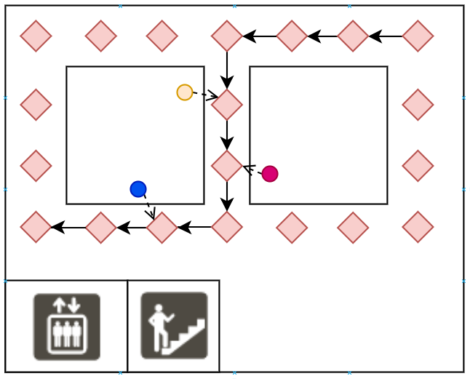 (동작 예시)

( *노드 밀도 상승, 상품별로 상품의 위치를 나타내는 노드 한 개를 명시)

각 노드의 이동 과정에서 필수적인 노드에서 상품 안내할 경로만 TSP 알고리즘으로 해결하고,

필수적인 노드간 이동 경로는 그리디를 이용하자는 의견

(TSP로 처리해야할 노드가 많아지고, 필수 노드 외의 동선 결정의 어려움)

But, TSP 알고리즘에서 필수 노드의 가중치를 높게 두고,

상품 안내 경로 근처에 있는 노드의 가중치를 중간, 필요 없는 노드의 경우 가중치를 낮게 두고,

일정 이하의 가중치를 가진 노드는 경로 계산에서 배제하도록 코드를 짠다면

그리디 알고리즘을 사용할 필요가 없어짐.

* 개인 스마트폰과 스마트 카트, 서버의 통신 방안
  + 스마트폰-서버 간에 로그인, 상품 정보를 반드시 주고받아야 함
  + 스마트폰과 카트를 직접 연동하면, 카트가 외부망에 연결되어 있어야함

(블루투스는 개인 스마트폰에 사용에 제한이 있어서 부적절)

* + 스마트폰과 서버를 연동하고, 스마트폰에서 작성한 장바구니를 서버로 전송하고, 서버 측에서 이를 다시 스마트 카트로 전송하여 이용 (최초 1회만 수행되기에 네트워크 부하 X)